Laporan Praktikum Minggu Ke-2 Kontrol Cerdas

Minggu Ke-2
Nama | : Mahardhika Hendra A.R
NIM | : 224308059
Kelas | : TKA 7C
Akun Github (Tautan) | : https://github.com/Mahardhikahendra

Judul Laporan
Machine Learning With Control Systems

Tujuan Percobaan
- Memahami dasar-dasar machine learning dalam sistem kendali.
- Mengimplementasikan model machine learning sederhana untuk klasifikasi objek.
- Menggunakan Scikit-learn untuk membuat model machine learning dasar.
- Mengintegrasikan model machine learning dengan computer vision untuk deteksi objek.
- Mengelola dataset dan melakukan pelatihan model sederhana.

Landasan Teori
Machine learning adalah sebuah program computer yang nantinya mampu untuk kita latih dan dapat menyelesaikan suatu masalah dengan sendirinya. Salah satu contoh manfaat adanya Machine learning adalah mampu melakukan indetifikasi warna. Pada dasarnya machine learning adalah proses komputer untuk belajar dari data. Tanpa adanya data komputer tidak akan bisa belajar apa-apa. Semua pengetahuan machine learning pasti akan melibatkan data yang bisa saja sama, akan tetapi algoritma dan pendekatannya berbeda-beda untuk mendapatkan hasil yang optimal. Secara umum tipe belajar dari machine learning terbagi menjadi tiga metode yaitu Supervised Learning, Unsupervised Learning, dan Reinforcemen Learning.
Dalam mengimplementasikan kedua teknik diatas dalam pemrograman python maka diperlukan library Scikit-Learn. Scikit-Learn adalah library Python yang dikembangkan untuk memberikan kemudahan dalam pengkodean machine learning dalam Python, melalui “API” yang dikembangkan oleh beberapa kontibutor dari berbagai negara yang mana biasanya digunakan pada dunia industri dan dunia.
Salah satu metode yang cocok untuk pengorganisasian dalam pengolahan citra adalah metode K-Nearest Neighbor (K-NN). K-NN adalah algoritma klasifikasi yang relatif sederhana dan efektif dibandingkan dengan algoritma lainnya (Desiani, 2022). K-NN adalah metode untuk menemukan kelompok objek dalam data latih yang paling mirip dengan data baru atau data uji. K-NN adalah metode untuk menemukan kelompok objek dalam data latih yang paling mirip dengan data baru atau data uji (Khotimah, 2022).

6. Analisis dan Diskusi
Pada percobaan kedua, kegiatan yang dilakukan adalah mengelompokkan warna objek yang terdeteksi dengan menggunakan model Pembelajaran Mesin menggunakan Scikit-Learn dan metode K-Nearest Neighbors (KNN). Pendekatan untuk mengenali warna suatu objek dalam konteks Machine Learning ini memiliki kelebihan dan kelemahan. Salah satu keunggulan yang paling menonjol dari Machine Learning (ML) adalah kapabilitasnya dalam belajar dari data yang ada serta beradaptasi terhadap perubahan lingkungan tanpa perlu adanya kode yang spesifik.Proses pertama yang dilaksanakan adalah mengolah data mentah dari file CSV ke dalam format yang bisa dimanfaatkan untuk melatih model Pembelajaran Mesin dengan menggunakan perintah color_data =pd.read_csv('colors.csv') guna mengidentifikasi warna. Setelah itu, data karakteristik (nilai RGB) dinormalisasi dengan cara memanfaatkan kode scaler = StandardScaler(). Proses normalisasi ini sangat penting untuk memastikan bahwa setiap fitur memiliki ukuran yang konsisten agar dapat meningkatkan kemampuan model KNN. Kemudian, pembagian dataset dilakukan menjadi dua bagian, yaitu set pelatihan (training set) dan set pengujian (tes set) yang digunakan untuk mengukur performa model pada data yang belum dilatih. Ini berfungsi untuk mengevaluasi seberapa baik model dapat menggeneralisasi pada data baru. Langkah selanjutnya adalah mengatur kamera dengan cap = cv2.VideoCapture menggunakan kamera bawaan dari laptopb. Berikutnya, untuk mendapatkan ukuran format video yang mencakup tinggi, lebar, dan jumlah saluran warna (biasanya 3 untuk RGB) digunakan instruksi tinggi, lebar, _ = frame.bentuk. Pada frame video, piksel di tengah gambar akan menunjukkan prediksi warna menggunakan kode knn.prediksi.Setelah itu, program dimodifikasi dengan menerapkan model ML seperti SVM serta menambah atribut untuk mengenali lebih dari satu warna secara bersamaan. Di mana SVM cenderung menghasilkan akurasi yang lebih baik terutama pada dataset yang kompleks. Tahap awal yang dilakukan hampir serupa dengan program yang menggunakan Scikit-Learning, tetapi yang membedakan dari metode SVM di antaranya, modifikasi penambahan kemampuan untuk mendeteksi berbagai warna lebih dari satu dengan menggunakan bounding box melalui kode cv2.rectangle.
5. Assignment
Pada hari Rabu, 10 September 2025 telah dilaksanakan praktikum control cerdas yang bertempat di Laboratorium Sistem Kendali, Laborarorium Perkeretaapian, Kampus II, Politeknik Negeri Madiun. Pada praktikum ini penulis melakukan percobaan machine learning with control systems.
Dalam praktikum ini yang dilakukan adalah memodifikasi kode program menggunakan SVM (Support Vector Machine) dengan penambahan fitur untuk mendeteksi lebih dari satu warna. Dimulai dengan mengubah data mentah dari file CSV menjadi format yang dapat digunakan untuk melatih model Machine Learning untuk mengklasifikasi warna. Selanjutnya, menginisialisasi model SVM dilatih untuk membuat prediksi pada data pengujian, menghitung akurasi dan mencetak hasilnya dengan kode program svm_model = SVC. Lalu, dilakukan penambahan fitur untuk mendeteksi lebih dari satu warna dan menggunakan bounding box menggunakan kode cv2.rectangle(), serta menghitung dan menampilkan
akurasi secara real-time menggunakan kode accuracy_score. Dengan
menggunakan model SVM dan penambahan fitur bounding box untuk
mendeteksi lebih dari satu warna secara real-time, sistem menjadi lebih efektif dalam akurasi yang tinggi, dan memiliki kemampuan generalisasi yang baik dengan jumlah sampel terbatas. Namun, terdapat kekurangan seperti kesulitan dalam interpretasi model, sensitivitas terhadap parameter (pencahayaan, kamera laptop, versi aplikasi yang digunakan untuk
membuat program), ketidakcocokan untuk dataset yang sangat besar, dan
kesulitan dalam menangani data percobaan.
- Data dan Output Hasil Pengamatan
No | Kondisi | Hasil Percobaan | Output
1. | Di dalam ruangan dengan pencahayaan luar | 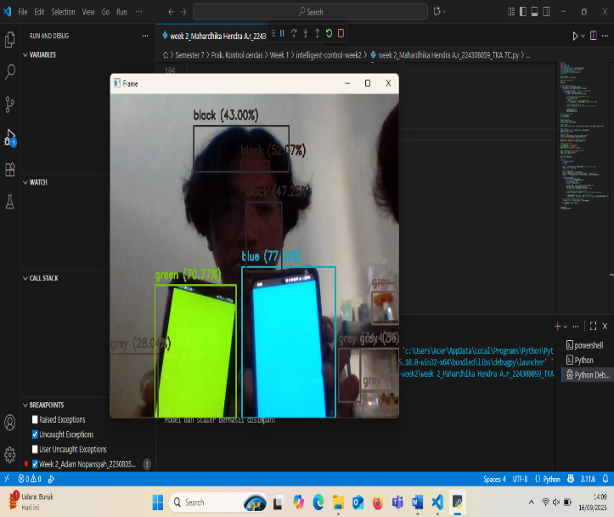 | Warna hijau dan biru adalah warna tersier  terdeteksi warna hijau dengan akurasi  70,77% dan warna biru dengan  akurasi 77,32%.
2. | Di dalam ruangan dengan pencahayaan luar | 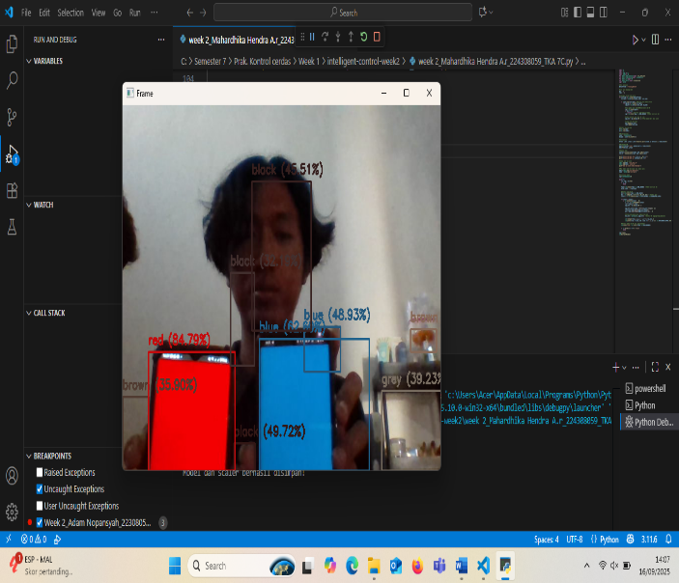 | Warna merah adalah warna primer  terdeteksi dengan akurasi  84,79% dan warna biru  adalah warna primer dengan  akurasi 62,60%.
3. | Di dalam ruangan dengan pencahayaan luar | 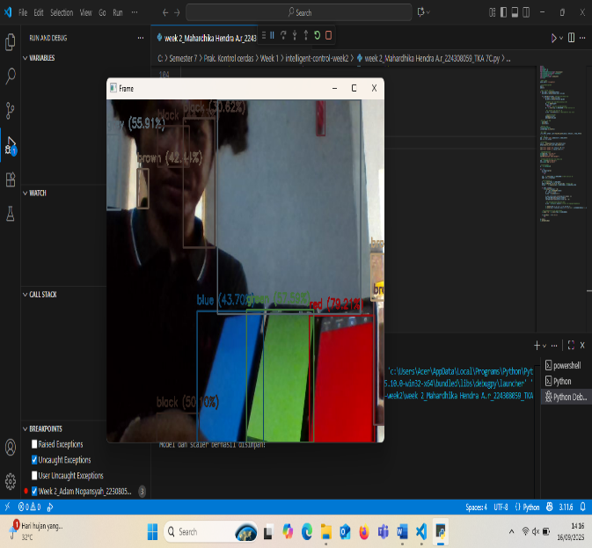 | Warna RGB adalah warna merah, hijau dan biru yang masing-masing terdeteksi dengan akurasi 79,21%, 57,59% dan 43,70%.

Kesimpulan
Berdasarkan praktikum dan analisis yang telah dilakukan dapat disimpulkan bahwa:
- Pada praktikum kali ini adalah untuk mendeteksi warna objek menggunakan metode Machine Learning dengan menggunakan software Visual Studio Code.
- Metode Machine Learning mampu secara otomatis menemukan pola dalam data, beradaptasi terhadap perubahan, dan meningkatkan akurasi prediksi tanpa memerlukan aturan eksplisit yang ditentukan secara manual.

Saran
Untuk mengatasi tantangan dan kekurangan pada metode Machine Learning (ML), terdapat beberapa saran yang dapat digunakan salah satunya optimasi algoritma ML menjadi krusial untuk mengurangi kebutuhan komputasi, terutama pada sistem real-time. Hal ini dapat dilakukan dengan memilih algoritma yang lebih efisien. Selain itu, investasi pada hardware khusus yang dapat meningkatkan kecepatan dan keakuratan.

Daftar Pustaka
Desiani, A. (2022). Perbandingan Implementasi Algoritma Naïve Bayes dan K-Nearest Neighbor Pada Klasifikasi Penyakit Hati. Jurnal Sistem Informasi Dan Sistem Komputer, 7(2), 104–110
Khotimah, B. K. (2022). Performance of the KNearest Neighbors Method on Identification of Maize Plant Nutrients. Jurnal Infotel, https://doi.org/10.20895/infotel.v14i1.735

